1. Membuat bucket dengan nama ‘datawarehouse-04’ dan upload file ke dalam bucket

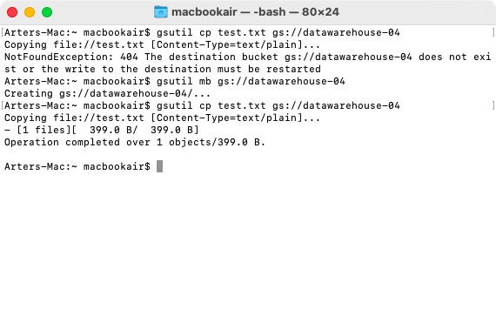

1. Menghapus file dari dalam bucket

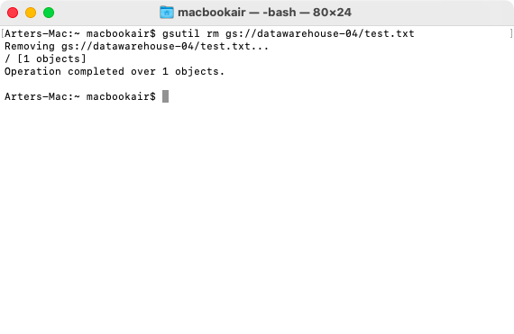

1. Explore tabel wikipedia

Menampilkan value dari tabel wikipedia dengan limit 1000

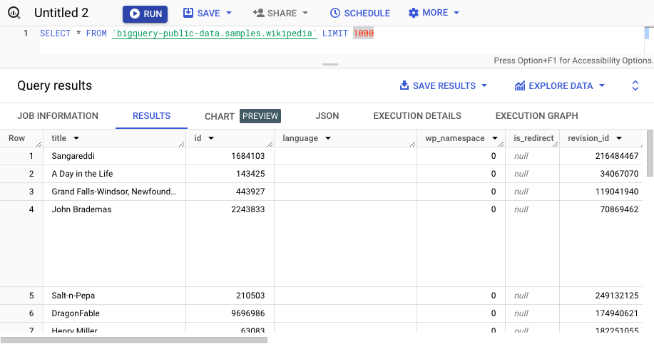

Menampilkan value ‘contributor_ip’ dan ‘contributor_id’ yang tidak *null* dalam limit 1000

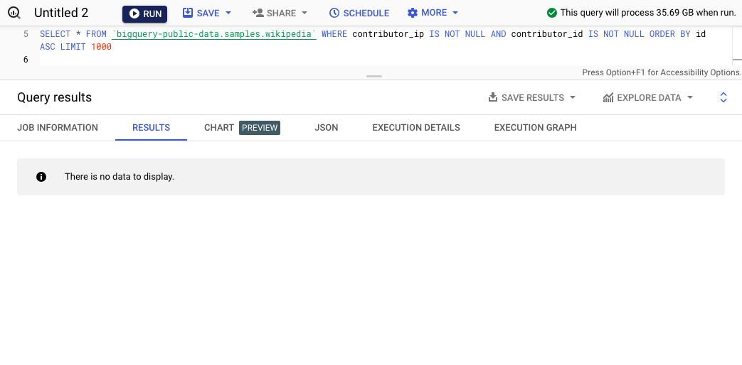

Menampilkan total ‘contributor_ip’

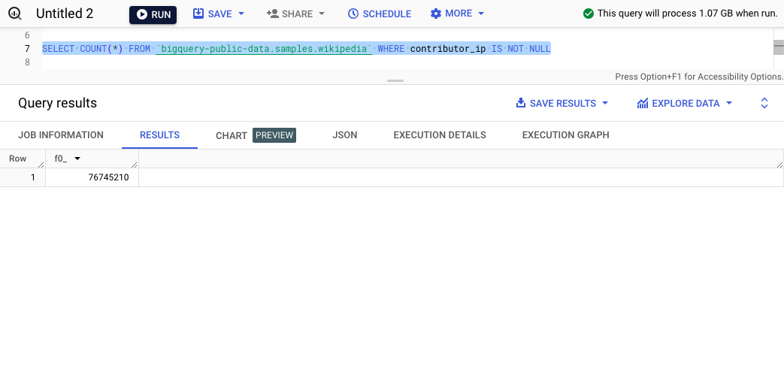

1. Menampilkan jumlah kontribusi ‘contributor_ip’ dengan urutan dari terbesar sampai terkecil

